29_4_PRENOSE LI SE TVARI TIJELOM SVIH ŽIVIH BIĆA_MATERIJALI ZA RAD
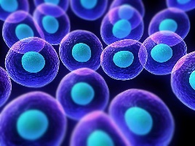
AKTIVNOSTI
I.UVODNI ANAGRAMI/PREMETALJKE
Prepiši sve u „normalnu“ rečenicu:
1. ZMIJE NA i JE NOS PRI VAR TI = LJE NJE ŽIVA VARP
2. MAZ, OPLA, TIC u SICI NAT se GIAB

IZMJENA I PRIJENOS TVARI = PREŽIVLJAVANJE
CITOPLAZMA U STANICI SE GIBA
II. BILJKE I ALGE
a)Dobro pogledaj crteže. Svaki prikazuje neki pojavu ili dio biljke.
Tvoj zadatak je prepisati rečenice i dodati pojam koji nedostaje uz slovo crteža koji se odnosi na pojam ili pojavu.
KAPILARNOST TRANSPIRACIJA PROVODNE ŽILE MITOHONDRIJ
PUČI OSMOZA KORIJENOVE DLAČICE UZLAZNI TOK VODE
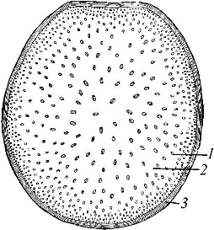
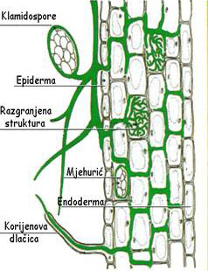
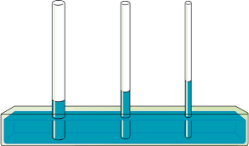

A B C

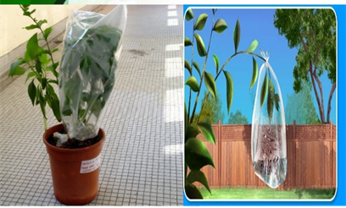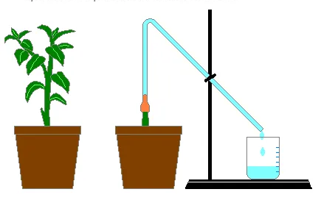
E F

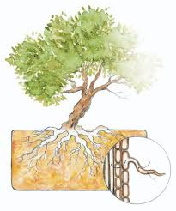
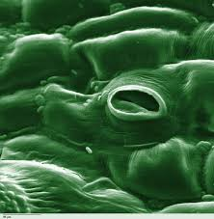
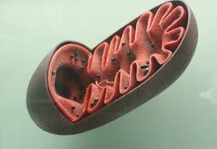

G

H J

Radi ovako:
1. Prikazan je presjek kroz biljku jednosupnicu.
„Točkice“ u sredini su provodne žile (crtež A), a njima „putuju voda tj. hranjive tvari.
2.Na crtežu pod slovom ……….je dio stanice zvani ……...
koji služi za oslobađanje energije.
3.Upijanju vode služi dio na slici C koji zovemo…………..
Proces koji to omogući je …….. (crtež H).
4.Otvore na listu zovemo …….. (crtež ….).
5.Ispuštanje viška vode prikazuje crtež …, a proces zovemo …………………….
6.Uzlazni ……………. ……………….. je na crtežu ….., a povezan je s pojavom …… (crtež ….).
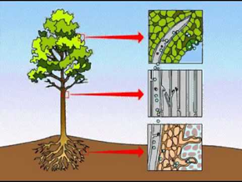
b)Riješi zadatke:
1.Imenuj procese/dijelove biljke na crtežu:

2.Donji crtež prikazuje još jedan proces, to je ….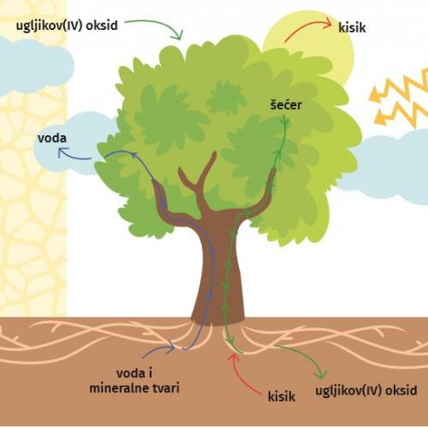
3. Rečenica je/nije točna: Biljke prikazane na slikama imaju isti intenzitet (jačinu) transpiracije.

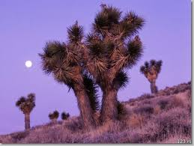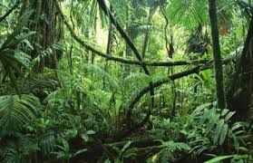

c)Pogledaj video u trajanju od dvije minute o transpiraciji
https://www.youtube.com/watch?v=U2CHua1seIs

d)Prepiši rečenice koje moraš dopuniti:
1.Prave provodne žile nemaju M…. i A…. koje nemaju razvijene prave biljne organe.

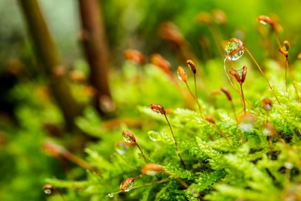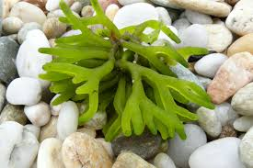

2.Prave provodne žile imaju skupine biljaka: P……NJAČE, G…….NJAČE i K……NJAČE.

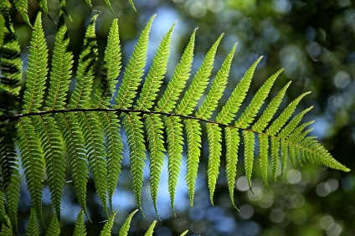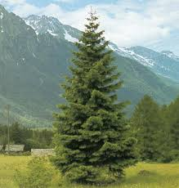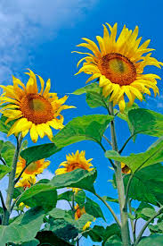

III. GLJIVE
Dopuni i prepiši:
1.Imaju niti zvane H….
2.Nema razvijenog sustava za prijenos tvari.
3.Procesi su D….. i O………….

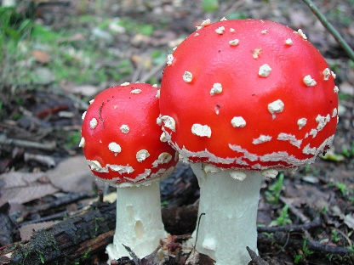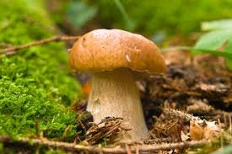

PLAN PLOČE

PRENOSE LI SE TVARI TIJELOM SVIH ŽIVIH BIĆA

DOMAĆA ZADAĆA

Oblikuj pitalice „Tko sam ja?“ u 1. licu jednine tako da odgovor na pitalicu može biti isključivo pojam koji ti je zadan iznad prostora za pitalicu. Slijedi navedeni primjer.
TRANSPIRACIJA

Ja sam proces pri kojem se kroz puči na listu izlučuje vodena para. Tko sam ja?

Napravi pitalice za pojmove koji se nalaze dolje.

STABLJIKA

PROVODNE ŽILE

KAPILARNOST

Za dodatno ponavljanje pogledaj videolekciju škole za život u trajanju od 20 minuta na poveznici:

https://www.youtube.com/watch?v=Br0fIP6Q-pc&list=PL9Mz0Kqh3YKpDVM3oNwJ7v0tjzyZXJGqX&index=6&t=6s

